物理应用知识竞赛试题十
一、以下各题所列答案中只有一个是正确的 (共12分，每小题3分)。
1．许多照相机镜头到胶片的距离是可调的。某次拍摄前摄影师已经把相机“调焦”，使被摄者在胶片上形成了清晰的像。如果在拍摄前被摄者移动了位置，他和摄影者的距离变大，为使他在胶片上仍然形成清晰的像，镜头与底片的距离应该【 】
A．变小 B．变大 C．先变小后变大 D．先变大后变小
2．拖拉机深耕时的行驶速度一般比在公路上慢，这主要是为了【 】
A．提高机械传动效率 B．增大牵引力 C．节省燃料 D．提高发动机的功率
3．安全用电的常识之一就是不要靠近高压电。但是，两爪站在高压线上的鸟却不会发生触电事故，这是因为 【 】
A．鸟爪上的角质层不导电 B.鸟爪很干燥
C．电线上有绝缘层 D．鸟的两爪间的电压很低
4．我国最近发射的神州四号飞船返回舱的表面有一层叫做“烧蚀层”的物质，它可以在返回大气层时保护返回舱不因高温而烧毁。烧蚀层能起这种作用，除了它的隔热性能外，还由于 【 】
A．它的硬度大，高温下不会损坏 B．它的表面非常光滑，能减少舱体与空气的摩擦．
C．它在汽化时能吸收大量的热 D．它能把热辐射到宇宙空间
二、填空(共18分)
1．(4分)一种微型手电筒的灯泡做成右图所示的形状，它的前端相当于一个 。 使用这种灯泡可以省去一般手电筒中的一个零件，它是 。
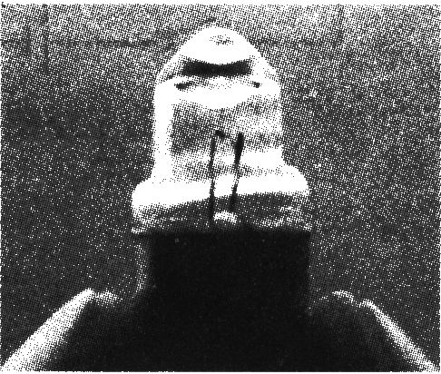
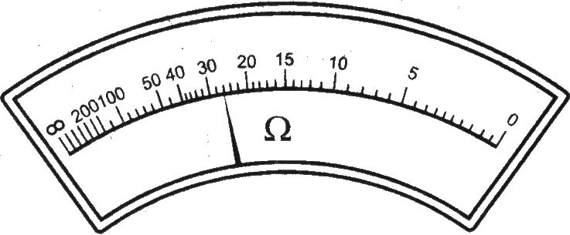

2．(4分)右上图是一个电表的表盘。也许你没有学过这种电表的用法，但根据所学的其他电表的读数方法，你也能知道，它的示数是 ，单位是 。
3．(4分)一架飞机水平匀速地从小明的头顶飞过。当他听到飞机发动机的声音从头顶正上方传来时，发现飞机在他前上方与地面约成60。角的方向。这架飞机的速度大约是声速的 倍。
4．(6分)右图为农用扬场机的示意图。谷物脱粒后，谷粒、糠皮及少量碎石的混合物在快速转动的轮形和皮带占的带动下被抛出，谷粒、糠皮、碎石落地的远近不同，从而形成1、2、3三堆，达到分离的目的。其中l是 ，2是 ，从能量的角度看，它们在运动过程中能够分离，是因为 。

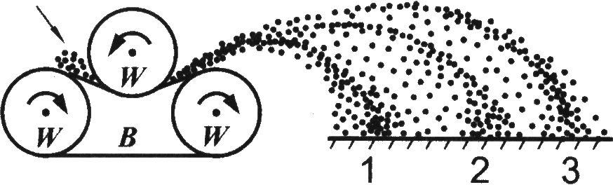
进料
三、简答下列各题(共29分)
1．(5分)如果用铁丝代替家庭电路中
的保险丝，在什么情况下，可能出
现什么危险?写‘出二种可能的危
险，并说明会产生危险的理由。

2．(4分)城市中的气温通常比郊区的气温高—些，这种现象叫做城市的“热岛效应”。形成热岛效应的主要原因是人类的活动。(1)举出两个例子，说明人类的一些活动可以引起热岛效应。 (2)提出两点切实可行的建议，用于改善热岛效应。

3.(6分)下图a是一个指甲刀。(1)这个指甲刀是由哪几个杠杆组成的?它们的支点各在哪里?
(2)小明的指甲刀有图a和图b两种组装方式。请分析哪种组装方式更合理。
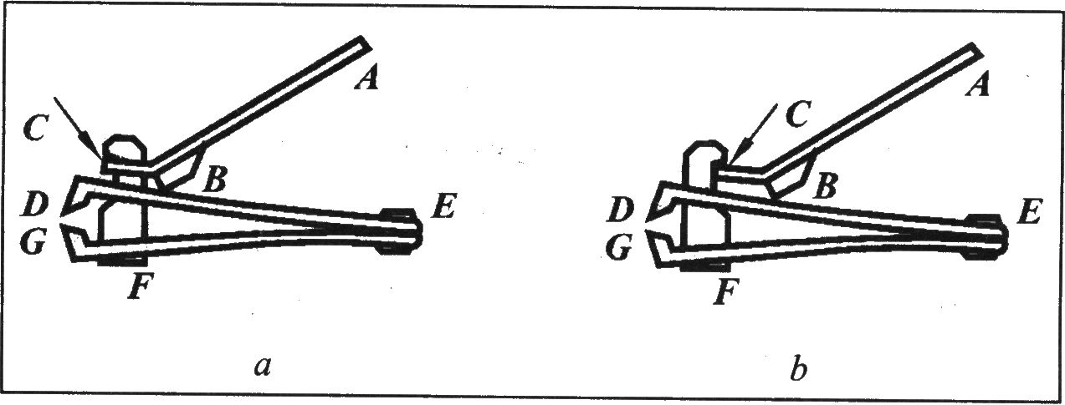

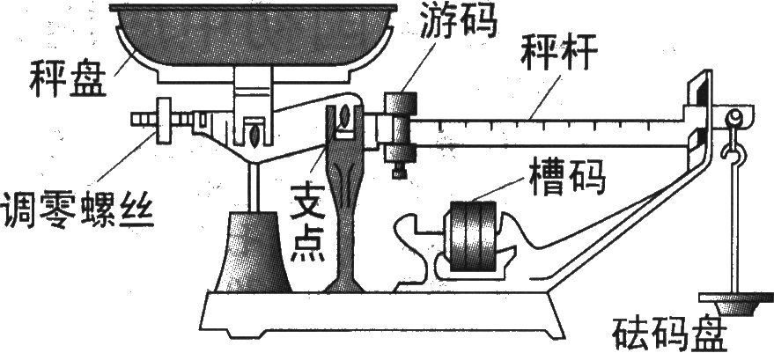
4．(6分)右图是一台常见的台秤：参照天平的
使用方法，从放置台秤开始，到称出物品的
质量为止，说出它的使用步骤。各步骤用序
号(1)、(2)、(3)……标出。

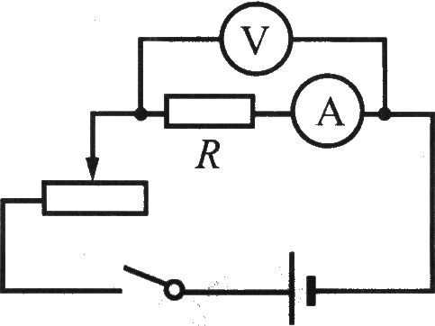
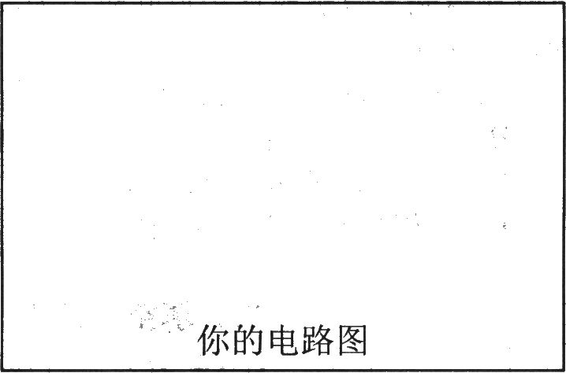
5．(8分)小明家新买了一条标有“220 V，50 W”的电热毯，他想用电流表和电压表测量电热毯的电阻值，于是连接了下图所示的电路，其中R为待测电热毯的电阻，电源两端的电压为6 V，滑动变阻器的最大阻值为20Ω。但是，小明在测量过程中发现，无论怎样调整滑动变阻器，电表的示数都几乎没有变化，且查得各元件完好，电路连接无误。请分析产生这一现象的原因。如果仍然使用这些器材，怎样连接电路才能有效地改变电热毯两端的电压?在小明电路图的右侧画出你的电路图。

小明的电路图

四、(7分)手机、数码相机等电器中多使用可充电电池，电池上所标的“电压’’和‘‘容量’’是两个重要参数。容量的单位通常为“毫安时’’(符号mAh)。某种可充电电池所标的电压是1.2V，容量是l300mAh，请估算这种电池可储存的电能。

五、(8分)在不同地区，车用燃油的价格会有不同，不同日期的油价也可能不一样，但都不会相差很大。赵明生活在沿海地区，暑假到新疆探亲，在新疆乘坐汽车时却发现了下面的奇怪现象。车辆在甲加油站时，他看到加油机上的示数如下表所示；
O号柴油
SALE 70．02 金额
LITTER 26．93 升
PRICE 2．60 单价
走过一段路之后，在乙加油站的小黑板上又看到一个如下的价目表。赵明最初非常吃惊：为什么在相距不远的两地，油价相差这么多!但仔细思考之后他恍然大悟，原来两站的计量方式不同。
油品价格密度温度一览表(2002．7．14)
品名 | 密度 | 温度 | 价格 | 值班人
93号汽油 | 0.530 | 28.6 | 3.545 | 发油：×××
90号汽油 | 0.7300。 | 28.6 | 3.344 | 安全：×××
0号柴油 | 0.8350 | 28.6 | 3.103 | 计量：×××
一10号柴油 | 0.84 |  |  | 站长：×××
(1)通过计算说明，两个加油站的计量方式有什么不同。
(2)为什么在新疆会有两种不同的燃油计量方式，而在沿海地区一般只用一种方式计量?

六、(12分)照相时，选择不同的“光圈’’以控制镜头的进光面积；选择不同的快门速度，以控制镜头的进光时间。两者结合的目的是使底片受到的光照能量保持一定，光照能量过得到好照片。下面的表格是某种情况下光圈与快门的几种正确组合。在“快门”一行中，“15”表示快门打开的时间是s，依此类推；在“光圈”一行中，“16”表示镜头透光部分的直径等于镜头焦距的，依此类推。计算光圈一行的最后一格应填的数字。
光圈 | 16 | ll | 8 | 5.6 | 4 | 2.8
快门 | 15 | 30 | 60 | 125 | 250 | 500 | 1000

七、(14分)电气化铁路的输电线常用图示的方式悬挂在钢缆上。钢缆的A端固定在电杆上，B端通过滑轮组连接在电杆C上。
(1)配重D是n个混凝土圆盘(图中只画出3个)，每个盘的质量是m。按图示的配置，钢缆在B端所受的拉力大约是多少?
(2)如果只考虑B端的牢固性，本来可以把它直接固定在电杆C上，也可以用一个很硬的大弹簧连接B和C。实际上却用滑轮组来连接，这样做的优点是什么?
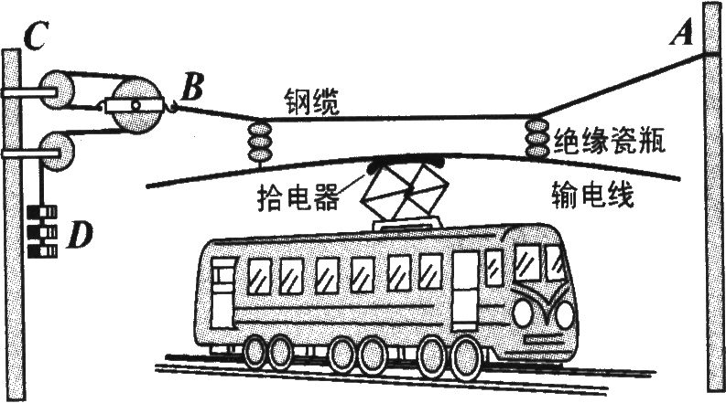

物理应用知识竞赛试题(十三届竞赛)之十答案
一．1 A 2 B 3 D 4 C
二．1．凸透镜，反光罩 2．26，欧姆 3．0.58
4．糠皮，谷粒，它们以同样的速度被抛出，碎石的质量最大，动能最大，所以克服空气阻力运动的距离最大，糠的质量最小，运动的距离最小。
三．1．如果户内电线短路，电流将会很大，这时铁丝不能熔断，电路将会过热，可能引起火灾。
2．（1）工业、民用的锅炉以及汽车等，燃料燃烧时产生的热；人体本身也产生热。（2）扩大绿地面积，增加城市人工水面。
3．（1）AC、DE、和GE是三个杠杆，它们的支点分别是C、E、E。（2）图a的组装更合理，两种组装阻力和阻力臂是一样的，但图a中的动力臂大于图b中的动力臂。
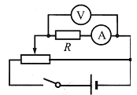4．（1）把称放到水平桌面上；（2）砝码盘上不放物品，游码放到最左边，调整调零螺丝使称杆平衡；（3）把被称物品放到称盘中；（4）从大到小依次把槽码放到砝码盘上试称，当某一砝码能够压下砝码盘而比它小一级的砝码刚好不能压下时，保留后一砝码；（5）移动游码，使称杆平衡；（6）把所用槽码上面写的质量数加上游码位置所标的质量数相加，就得到被称物品的质量。
5．滑动变阻器的电阻远小于电热毯，滑动变阻器的变化对电热毯两端电压影响很小。

四．5.6千焦
五．（1）乙站给出了油的密度。为什么乙站要这样做？密度这个物理量与体积、质量相关联，看来乙站有可能按质量售油。另一方面，油的密度小于1，如果以千克为单位售油，单价的数值会大于以升为单位的数值。乙站确定是这样。如果3.103元是一千克0号柴油的价格，1L的价格就是3.103元×0.8350=2.59元。这与甲站的标价只差0.01元。看来乙站的确是按质量计量售油的。
（2）新疆的昼夜温差、季节温差都很大，同样质量的油，不同温度时体积相差较多。有的加油站为了减小售油误差，就采用质量计量的方法。沿海地区温差没有新疆那么大，一般只用体积计量。
六、
表中快门一行每格中的数值大约总是左边相邻数值的2倍。为保证光照能量一定，镜头的进光面积应该是左边一档的两倍。
这表示，要使进光量扩大为原来的两倍，镜头直径应扩大为原来倍，即1.4倍。
(2.8/1.4)=2
七.
(1)F=3nmg，因为动滑轮右侧的一条钢缆与他左侧的三条钢缆承受相同的力，而左侧每条钢缆受的力是nmg。
(2)机车运行中，拾电器会把输电线向上托起。如果使用两端固定的钢缆，悬线会因此松弛，输电线将左右摇摆，有可能脱离拾电器造成断电事故。使用滑轮组可以保证输电线的高度变化时钢缆始终保持紧张状态。如果用弹簧代替滑轮组，情况好于两端固定的钢缆，但钢缆的紧张程度仍随弹簧的长度有较大的变化，而且不易确定钢缆的最佳长度。

